Ansprache zum Gethsemane-Fenster der Gedächtniskirche, 02.04.2020

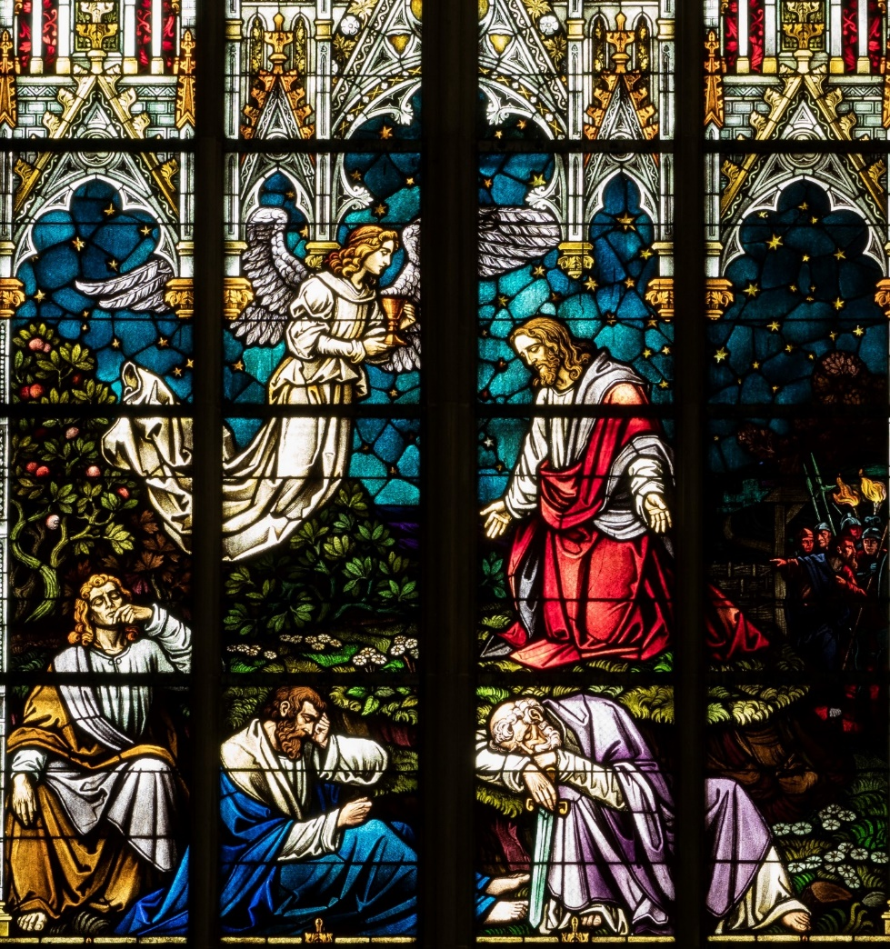
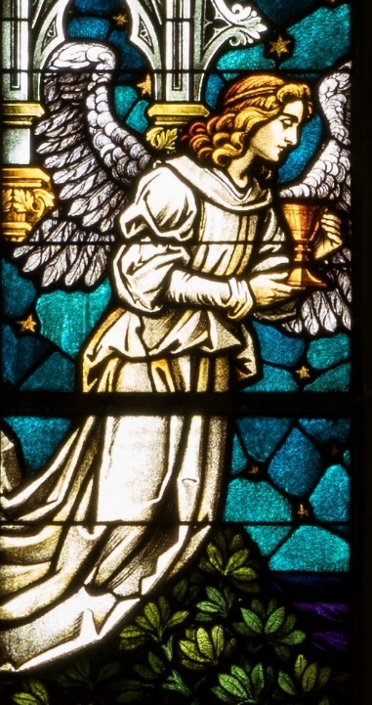

Liebe Gemeinde,
gerne möchte mit Ihnen heute ein Fenster unserer Gedächtniskirche betrachten. Es befindet sich auf der Empore im südlichen Querhaus. Das Bild zeigt Jesus im Garten Gethsemane. Auf ihm ist er zusammen mit drei Jüngern dargestellt: Petrus, Jakobus und Johannes. Sie sollten ihm beistehen in dieser letzten Nacht, in der verraten wurde.
Doch Jesu Jünger können sich nicht wachhalten.
Also ist Jesus allein - vollkommen ausgeliefert.
Und so betet er: „Vater, wenn du willst, nimm diesen Kelch von mir! Aber nicht mein, sondern dein Wille geschehe.“
Schicksalsergeben wartet Jesus auf das, was Gott für ihn bereithält.
Und das ist - ein Engel.
Gott sendet einen Engel. Er lässt sein Kind nicht allein – nicht ohne Beistand.
Allerdings kommt dieser Engel nicht, um Jesus zu entrücken, ihn zu retten, sondern, um ihm zu zeigen, dass der Kelch nicht an ihm vorübergehen wird. Der Engel selbst überreicht „den schweren Kelch, den bittern, des Leids gefüllt bis an den höchsten Rand.“
Jesus wird ihn entgegennehmen und sich seinem Schicksal ergeben.
In der gegenwärtigen Corona Krise können wir einige Parallelen zu dieser Geschichte finden.
Auch wir sind auf uns alleine gestellt. Wir leben mehr oder weniger abgeschottet von der Außenwelt. Unsere Zukunft ist ungewiss und wir haben Angst vor dem, was auf uns noch zukommen wird.
So manch einer, auch der, der sich von der Kirche und dem Glauben zuletzt abgewandt hat, findet in diesen Tagen zurück zu Gott.
Er wendet sich an ihn und bittet, dass der „Kelch der Ansteckung“ an ihm vorübergehen möge.
Und auch uns sendet Gott Engel.
So manch einer kann gerade jetzt - inmitten der Krise - von Engeln berichten, denen er begegnet ist.
Eine große Welle der Solidarität und Hilfsbereitschaft breitet sich unter uns aus. Das schenkt Hoffnung. Das gibt Zuversicht.
Auch die Bundesregierung stellt „himmlische“ Summen in Aussicht, um Unternehmen beizustehen und Arbeitsplätze zu erhalten.
Wir dürfen uns inmitten dieser düsteren Zeit Gottes Gnade und Führung anbefehlen:
„Und reichst du uns den schweren Kelch, den bittern, des Leids gefüllt bis an den höchsten Rand, so nehmen wir ihn dankbar ohne Zittern aus deiner guten und geliebten Hand.“
In dieser Karwoche wünsche ich Ihnen, dass der Blick auf den schicksalsergebenen Christus Ihnen hilft, Ihren eigenen Blick auf Gott zu lenken, der auch uns beistehen will.
Und so segne Sie der dreieinige Gott, der Vater, der Sohn und der Heilige Geist. Amen.
Es grüßt sie ihre Pfarrerin,
Constanze Lotz

